EPOCHE: ANTIKE

Von 500v.Ch. - 500n.Ch.
Sie dauerte 1000 Jahre.
Die Griechen hatten keine Herrscher, jede Stadt war für sich selbst verantwortlich. Sie lebten von Landwirtschaft. Es waren die Römer, die die Völker Griechenlands graeci, also Griechen, nannten. Die Perser, das war auch ein mächtiges Volk, eroberten Teile von Griechenland. Einige Städte wie Athen unterstützten den Aufstand der Griechen Kleinasiens gegen die neuen Herren, doch die Perser siegten. Alle verehrten dieselben Götter, hatten dieselbe Sprache, Schrift und Religion. Einer der berühmtesten Gelehrten hieß Archimedes.

Der Sage nach wurden Romulus und Remus, die Gründer Roms, von einer Wölfin namens Lupa aufgezogen. Sie waren Söhne des Mars (der Römische Kriegsgott). Romulus tötete Remus, weil Remus über seine Schutzmauer sprang. Das Imperium Romanus war das gewaltigste Reich im Altertum. Es existierte mehr als 1000 Jahre. In seiner Blütezeit reichte es vom heutigen Iran bis an die schottische Grenze. Die Römer erfanden die Fußbodenheizung die Zeitung und den Zement. Gladiatoren kämpften mit Schwert, Speer oder Netz gegeneinander oder gegen Tiere.
Rekorde:
Die größte Sportarena war der Circus Maximus.
Der Teuerste Sklave hieß Paezon
Der brutalste Gelehrtenmord geschah im Jahr 212 vor Christus.
Der schlimmste Feind der Römer war Hannibal. Er zog mit 50.000 Soldaten und Kriegs-Elefanten über die schneebedeckten Alpen und fiel den Römern in den Rücken.
Die umstrittenste Steuer erhob Kaiser Vespasian, der in Rom eine Steuer für die Benutzung der öffentlichen Toiletten einführte. Viele fanden das nicht richtig doch er sagt nur: „Geld stinkt nicht“.

#

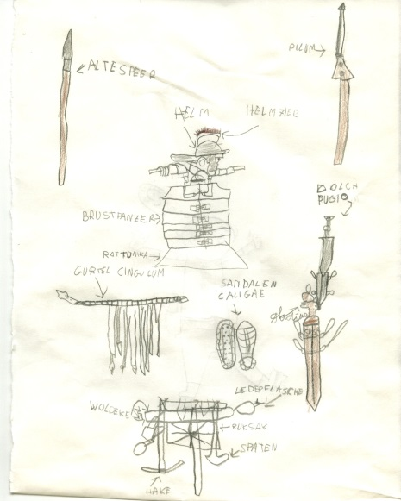
QUIZ
Wie lange dauerte die Antike?
________________________________________________________
Wer waren die Gründer Roms?
________________________________________________________
Wer war der berühmteste Gelehrte?
________________________________________________________
Wer erhob die umstrittenste Steuer?
A: Kaiser Vespan
B: Kaiser Vespasian
C: Kaiser Vespasan

Von was lebten die Griechen?
________________________________________________________

